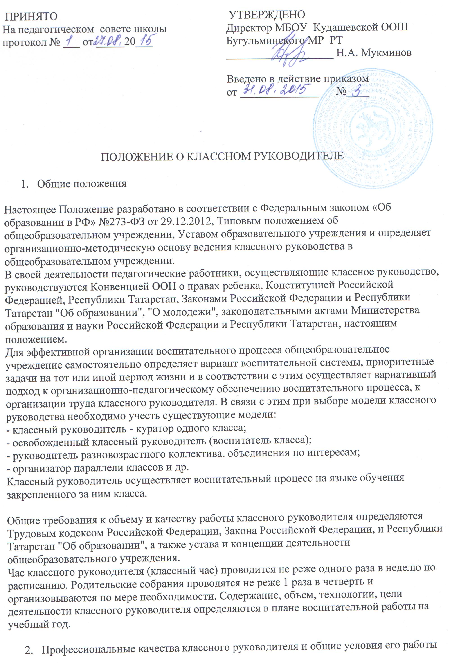
1. Знания и умения по педагогике, детской и возрастной психологии, социальной психологии и психологии отношений, психологии детских коллективов, педагогической этике;
2. знание индивидуальных и возрастных особенностей детей и подростков; владение эффективными методами изучения отдельной личности и группы;
3. знание возрастной физиологии, школьной гигиены;
4. знание теоретических основ воспитания, владение технологией воспитательного воздействия на личность (методикой воспитательной работы; методикой организации свободного времени школьников, коллективной творческой деятельности; техникой индивидуального общения с детьми, родителями и др.);
5. знание инструктивно-методических документов, методических рекомендаций по организации воспитательного процесса; основных направлений и перспектив развития народного образования и педагогической практики;
6. знание законодательных актов, постановлений и решений правительства и других государственных органов по вопросам обучения и воспитания учащихся, Конвенции о правах ребенка, основ трудового и семейного законодательства;
7. способности к анализу, диагностированию, прогнозированию, программированию, коррекции, самоконтролю;
8. организаторские умения и навыки;
9. коммуникативные способности;

10. высокая духовная культура.
Для реализации педагогических задач классному руководителю должны быть созданы соответствующие условия:
− материально-техническое обеспечение организуемой им воспитательной деятельности;
− организационно-методическая помощь со стороны руководства учреждения образования, методической службы;
− мотивированное обеспечение (организация систематического коллективного педагогического анализа состояния и перспектив классного руководства, использования методов и мер морального и материального поощрения и др.).

3. Цель и задачи классного руководителя

Цель деятельности классного руководителя - создание условий для саморазвития и самореализации личности обучающегося, его успешной социализации в обществе.
Задачи деятельности классного руководителя:
− организация и координация воспитательного процесса в классе;
− формирование классного коллектива как воспитательной подсистемы, среды, обеспечивающей социализацию каждого ребенка;
− организация системы отношений и системной работы через разнообразные формы воспитывающей деятельности коллектива класса;
− создание благоприятных психолого-педагогических условий для развития личности, самоутверждения каждого обучающегося, сохранения неповторимости и раскрытия его потенциальных способностей;
− формирование у детей здорового образа жизни и трудовой мотивации, активной жизненной, профессиональной позиции, обучение основным принципам построения профессиональной карьеры и навыкам поведения на рынке труда;
− гуманизация отношений между обучающимися, между обучающимися и педагогическими работника;
− защита прав и интересов обучающихся;
− развитие культуры межэтнических отношений;
− формирование у обучающихся нравственных смыслов и духовных ориентиров;
− организация всех видов коллективной и индивидуальной социально значимой, творческой деятельности, вовлекающей учащихся в разнообразные коммуникативные ситуации, с помощью представителей всех социальных институтов воспитания.
4. Содержание работы классного руководителя

Классный руководитель выполняет работу следующего содержания:
- содействует созданию благоприятных условий для индивидуального развития и нравственного формирования личности ребенка, фиксирует отклонения в развитии и поведении
воспитанника, вносит необходимые коррективы в систему его воспитания;
- осуществляет изучение личности школьника, его склонностей и интересов;
- направляет самовоспитание и саморазвитие личности воспитанника;
- координирует деятельность учителей-предметников в целях интеллектуального и нравственного развития учащихся, осуществляет помощь отдельным детям в учебной деятельности;
- содействует получению дополнительного образования каждым учеником через систему кружков, клубов, секций, объединений по интересам, организуемых в общеобразовательном учреждении, в учреждениях дополнительного образования, по месту жительства;
- взаимодействует с органами ученического самоуправления, с детскими и подростковыми общественными организациями в проведении внеурочной воспитательной работы, оказывает им организационно-методическую поддержку;
- организует воспитывающую деятельность в классе, в соответствии с возрастными интересами детей, национальными традициями и требованиями жизни строит содержание жизнедеятельности классного коллектива;
- заботится о здоровье и безопасности вверенных ему детей;
- участвует в диспансеризации учащихся, проводимой медицинскими работниками; совместно с органами ученического самоуправления ведет активную пропаганду здорового образа жизни и работу по профилактике аддитивного поведения учащихся, организации физкультурно-оздоровительной работы класса, реализации учащимися комплекса мероприятий ГТО;
- ведет работу по охране прав и защите интересов детей; оказывает помощь воспитанникам в решении острых жизненных проблем;
- работает в тесном контакте с родителями учащихся: изучает воспитательные возможности семьи; ведет дифференцированную индивидуальную работу с родителями по коррекции семейного воспитания; оказывает помощь родительской общественности в работе с учащимися класса и их родителями; организует совместную деятельность школьников и родителей, ведет работу по педагогическому просвещению семей, повышению их педагогической культуры;
- участвует в организации питания класса;
- совместно с заинтересованными ведомствами и организациями содействует в организации отдыха, оздоровлении и трудоустройстве обучающихся во внеучебное время;
- координирует работу педагога-организатора, педагога-психолога, социального педагога, родительской общественности, органов ученического самоуправления класса, других заинтересованных организаций и ведомств по решению поставленных задач;
- ведет документацию, отражающую планирование, ход и результативность воспитательной работы: вариативные планы работы классных руководителей, целевые авторские программы, рекомендуемые педагогическим советом, и как обязательные - рабочие дневники, тетради наблюдений.

5. Полномочия классного руководителя

Независимо от того, какая модель руководства классом выбрана, классный руководитель как административное лицо имеет право:
- получать регулярную информацию о физическом и психическом здоровье детей;
- контролировать посещаемость учебных занятий учениками его класса;
- контролировать успеваемость каждого ученика;
- координировать работу учителей-предметников, организовывать педконсилиумы, "малые педсоветы";
- выносить на рассмотрение администрации, педагогического или методического совета общеобразовательного учреждения согласованные с коллективом класса предложения;
- приглашать родителей (лиц, их заменяющих) в общеобразовательное учреждение; по согласованию с администрацией обращаться в отдел по профилактике правонарушений среди несовершеннолетних (ОППН), советы содействия семье и школе на предприятиях, организуя решение вопросов, связанных с обучением и воспитанием учащихся его класса;
- определять программы индивидуальной работы с детьми;
- по согласованию с администрацией и с разрешения педагогического совета
общеобразовательного учреждения вести опытно-экспериментальную работу по различным проблемам методической и воспитательной деятельности;
- выбирать формы повышения педагогического мастерства через систему переподготовки педагогических кадров, участие в различных коллективных и групповых формах методической работы, через систему самообразования и выездные стажировки.

6. Критерии оценки деятельности классного руководителя

Эффективность осуществления классного руководителя можно оценивать на основании двух критериев: результативность деятельности и уровень развития обучающихся
Критерии результативности отражают реальный рост воспитанности, общей культуры учащихся класса. В оценке уровня воспитанности отдельно взятого ребенка классный руководитель ориентируется на модель выпускника образовательного учреждения, т.е. личности, у которой сформированы интеллектуальные, физические, нравственные, эстетические и трудовые качества, наблюдается целостность бытия, сознания и самосознания, сформированы чувства, воля и правильное поведение. Задача классного руководителя - установить меру соответствия реального образа школьника идеальной модели, выражающей цели воспитания.
Воспитательный результат определяется по тому, в каком направлении идет развитие стержневых отношений личности к людям (человеку), обществу (Родине), труду (учебе), прекрасному (искусству), науке (знанию, книге) и к самому себе. Особого внимания заслуживает развитие мировоззренческого взгляда школьника. Параллельно можно просматривать и развитие таких отношений, как отношение к общеобразовательному учреждению, к родителям, к старикам и малышам, к спорту, к противоположному полу, к животным и т.д. - если в этом есть педагогическая целесообразность. Периодическое фиксирование воспитательных результатов целесообразно проводить в третьем (четвертом), седьмом, девятом и одиннадцатом классах, отмечая соответствующие изменения.
Положительно оценивается воспитательный процесс тогда, когда получаемые результаты фиксируют повышение уровня воспитанности к выпускному классу, а общий результат много выше показателей младших и подростковых классов.
Критерии деятельности позволяют оценить реализацию управленческих функций классного руководителя (организация воспитательной работы с обучающимися, взаимодействие с педагогическими работниками, учителями-предметниками, работающими в данном классе, родителями (иными законными представителями) обучающихся и общественностью по воспитанию, обучению, творческому развитию обучающихся).
Определенным критерием является и уровень зрелости классного коллектива, а также активная позиция классного руководителя в жизни общеобразовательного учреждения

